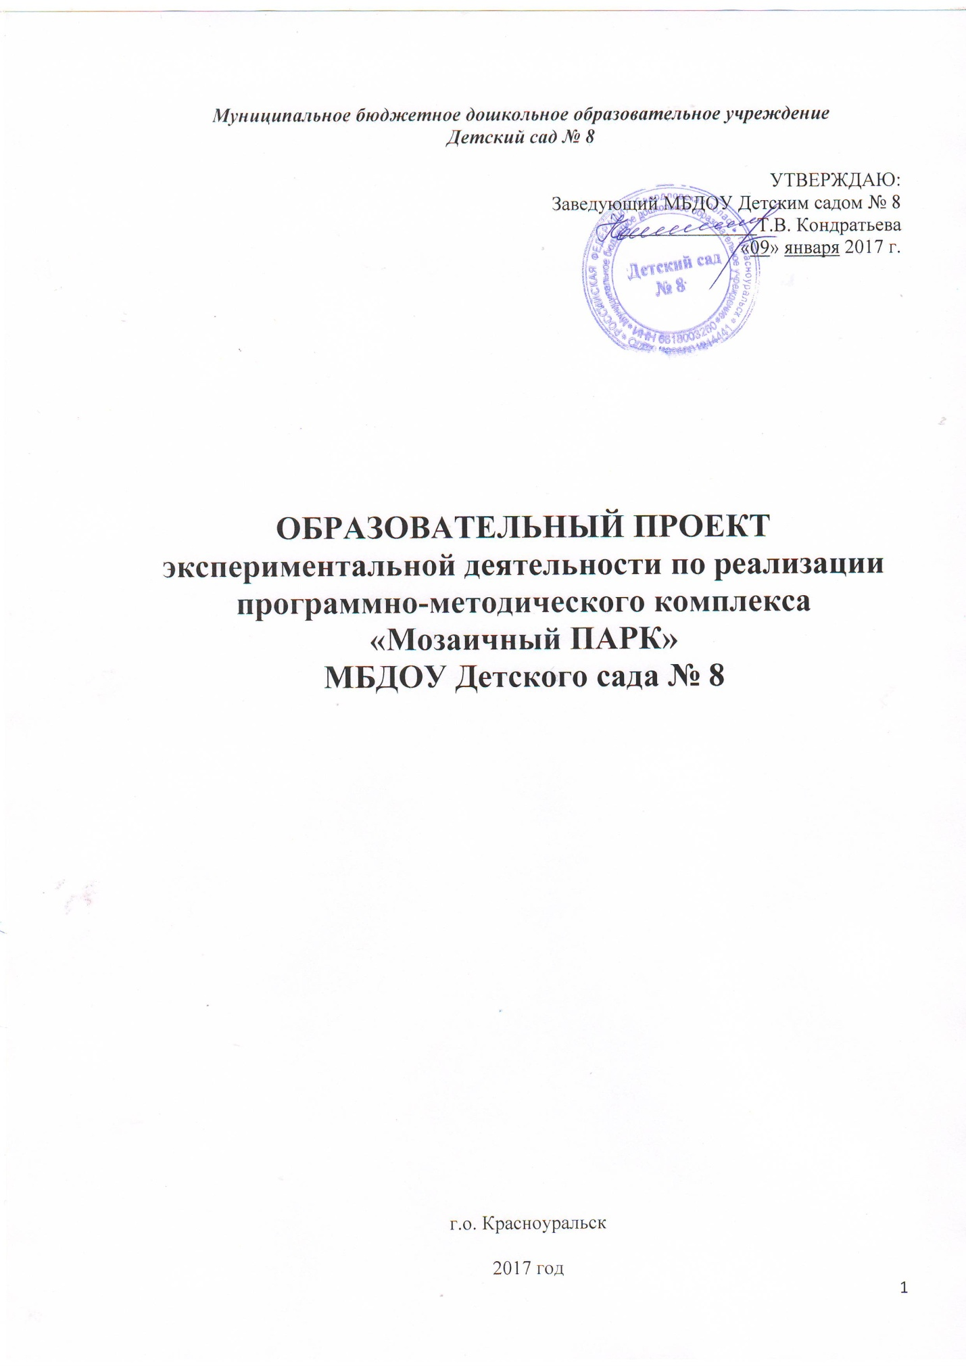

Содержание:

1. Актуальность проекта……………………………………………………………. 3
2. Цель проекта……………………………………………………………………….3
3. Задачи проекта……………………………………………………………………..3.
4. Сроки проекта……………………………………………………………………...4
5. Участники проекта…………………………………………………………………4
6. Гипотеза эксперимента…………………………………………………………….4
7. Ожидаемые результаты…………………………………………………………….4.
8. Формы сотрудничества с родителями…………………………………………….5
9. Формы работы с детьми……………………………………………………………5
10.Этапы проекта……………………………………………………………………...6
11.Список литературы………………………………………………………………...8
12.Приложение

Актуальность проекта
Современный образовательный процесс немыслим без поиска новых, более эффективных технологий, призванных содействовать развитию творческих способностей детей, формированию навыков саморазвития и самообразования. Этим требованиям в полной мере отвечает экспериментальная деятельность, исходя из реальностей сегодняшнего дня, возросших требований к универсальности знаний.
Дошкольное учреждение выбрало инновационное направление образовательной деятельности по апробации программно-методического комплекса дошкольного образования «Мозаичный ПАРК». Программно-методический комплекс дошкольного образования «Мозаичный ПАРК» разработан в соответствии с Федеральным законом Российской Федерации от 29 декабря 2012 г. № 273-ФЗ «Об образовании в Российской Федерации»; Федеральным государственным образовательным стандартом дошкольного образования , утвержденным Приказом Министерства образования и науки Российской Федерации от 17 октября 2013 г. № 1155.
Основой программно-методического комплекса «Мозаичный ПАРК» является основная образовательная программа дошкольного образования «Мозаика», которая разработана с учетом Федерального государственного образовательного стандарта дошкольного образования и полностью удовлетворяет его требованиям. Программа «Мозаика» предоставляет удобную трансформацию предлагаемого содержания и методики образовательной деятельности через подробно разработанное комплексно-тематическое планирование для каждой возрастной группы.
Цель проекта
Создание организационно-методических условий, обеспечивающих экспериментальную деятельность по апробации программно-методического комплекса дошкольного образования «Мозаичный ПАРК».

Задачи проекта
- Осуществление подготовки субъектов образовательного процесса к реализации программно-методического комплекса дошкольного образования «Мозаичный ПАРК».
- Пополнение материально-технической базы учебным и игровым пособием, игровым оборудованием и игрушками в соответствии с программно-методическим комплексом «Мозаичный ПАРК».
- Обеспечение повышения профессионального уровня педагогических работников по освоению программно-методического комплекса «Мозаичный ПАРК».
- Внедрение в образовательную деятельность современных педагогических технологий.
- Распространение опыта работы по реализации программно-методического комплекса дошкольного образования «Мозаичный ПАРК».
Сроки проекта долгосрочный проект с 10.01.2016 г. по 30.06.2020 г.
Участники проекта воспитатели, учитель-логопед, родители (законные представители), воспитанники шести возрастных групп.
Гипотеза эксперимента
Организация образовательной деятельности по освоению программно-методического комплекса дошкольного образования «Мозаичный ПАРК» будет эффективной при условии перехода в режим экспериментального функционирования и включения всех субъектов (педагогических работников, родителей (законных представителей, воспитанников) в образовательные виды деятельности.
Ожидаемые результаты
Для всех участников образовательного процесса:
- повышение качества образования посредством реализации программно-методического комплекса дошкольного образования «Мозаичный ПАРК»;
- совместная деятельность педагога с детьми, самостоятельная детская деятельность, взаимодействие с родителями как фактор организации модели образовательной деятельности;
- организация образовательной деятельности по принципу «клуба по интересам»;
- представление опыта работы дошкольного учреждения в режиме экспериментальной деятельности по апробации программно-методического комплекса дошкольного образования «Мозаичный ПАРК».
Для педагогов:
- сформированная мотивация педагогических работников к творческому подходу по планированию образовательной деятельности.
- стремление педагогов к повышению уровня профессиональной готовности, практических умений посредством самообразования, обучения на вебинарах, семинарах, курсах повышения квалификации.
- выбор современных педагогических технологий и форм, специфических для дошкольников.
Для родителей:
- участие родителей (законных представителей) в совместной образовательной деятельности с педагогами и детьми.
- активность родителей (законных представителей) в творческом преобразовании развивающей предметно-пространственной среды.
Для воспитанников:
- развитие инициативы, творческих способностей детей;
- сотрудничество детей со взрослыми и сверстниками;
- выбор видов деятельности, соответствующих возрасту;
- участие детей в проектировании развивающей предметно-пространственной среды.
Формы сотрудничества с родителями: деловая игра, круглый стол, мастер-класс, проектная деятельность, викторины, праздники, тематические выставки, вечера развлечений, экскурсии, акции, конкурсы.
Формы работы с детьми: экскурсии, клубный час, проектная деятельность, конкурсы, выставки, праздники, викторины, исследовательская деятельность, акции, вечера-развлечений

Этапы проекта

Направление деятельности | Содержание работы | Сроки | Ответственный
I этап - подготовительный
- Разработка нормативно-правовой базы | 1. Издание приказа о создании пилотной площадки на базе детского сада. | Январь, 2017 г. | заведующий
 | 2. Разработка положения о деятельности пилотной площадки. | Январь, 2017 г. | заместитель заведующего
 | 3. Заключение договора с ООО «Русское слово – учебник» | Январь, 2017 г. | заведующий
2.Создание творческой группы | 1. Издание приказа о создании творческой группы. | Январь, 2017 г. | заведующий
 | 2. Разработка плана работы творческой группы. | Январь, 2017 г. | заместитель заведующего
3. Создание условий для успешной реализации мероприятий проекта | 1. Повышение профессионального мастерства педагогов:  - ознакомление педагогического коллектива с программой «Мозаика»;  - обучение педагогов через самообразование, вебинары, семинары, курсы повышения квалификации;  - организация методической работы на базе ДОУ | 2017 – 2020 гг. | заместитель заведующего по ВМР
 | 2. Модернизация материально-технической базы  - приобретение ПМК «Мозаичный парк  - оснащение развивающей предметно-пространственной среды учебными и игровыми пособиями, игровым оборудованием и игрушками. | 2017 – 2020 гг. | заведующий
 | 3. Подготовка диагностической базы мониторинга ожидаемых результатов. | 2017 г. | заместитель заведующего по ВМР
II этап - практический
1. Организационно-методическое обеспечение внедрения ПМК «Мозаичный парк» | 1. Педагогический совет по теме «Переход дошкольного учреждения в режим экспериментальной деятельности по апробации и внедрению программы «Мозаика» и программно-методического комплекса «Мозаичный парк»». | январь, 2017 г. | заместитель заведующего по ВМР
 | 2. Семинар-практикум «Технологии реализации программы «Мозаика» | февраль, 2017 г. | творческая группа
 | 3. Проведение консультаций по теме: «Планирование образовательной деятельности с учетом возраста детей по реализуемой программе» | март, 2017 г. | заместитель заведующего по ВМР
 | 4. Практикум тренинг «Организация образовательного процесса: планирование, формы организации детей, система взаимодействия с родителями» | апрель, 2017 г. | заместитель заведующего по ВМР, творческая группа
 | 5. Круглый стол по обсуждению  и рефлексивному анализу хода  реализации образовательной  программы дошкольного  образования «Мозаика» | май, 2017 г. | заместитель заведующего по ВМР, творческая группа
 | 6.Просмотр открытых мероприятий через взаимопосещения | 2017 – 2019 гг. | педагоги
2. Информационное освещение | Подготовка и размещение на сайте детского сада информации по результатам апробации программы «Мозаика» | Ноябрь-декабрь,  2017 г. | заместитель заведующего по ВМР
III этап – систематизация и обобщение результатов
1. Систематизация и обобщение результатов | 1. Анализ результатов реализации проекта, внесение коррективов в содержание программ работы | 2017 – 2020 гг. | заместитель заведующего
 | 2.Распространение опыта внедрения программно-методического комплекса «Мозаичный ПАРК» | 2017 – 2020 гг. | заместитель заведующего по ВМР
 | 3.Отчеты по промежуточным результатам работы Пилотной площадки дошкольного учреждения. | 2017 – 2020 гг. | заместитель заведующего по ВМР

СПИСОК ЛИТЕРАТУРЫ
Нормативные и нормативно-методические документы
- Федеральный государственный образовательный стандарт дошкольного образования, утвержденный приказом Министерства образования и науки Российской Федерации от 17 октября 2013г. № 1155 «Об утверждении федерального государственного образовательного стандарта дошкольного образования».
- Закон РФ «Об образовании в Российской Федерации» от 29.12.2012 г. № 273-ФЗ.
- Санитарно-эпидемиологические требования к устройству, содержанию и организации режима работы дошкольных образовательных организаций СанПиН 2.4.1.3049-13 (Постановление Главного государственного санитарного врача Российской Федерации от 15 мая 2013 года № 26)
Локальные акты
- Образовательная программа МБДОУ Детского сада № 8.
- Положение о деятельности пилотной площадки МБДОУ Детского сада № 8
Научно-методические источники
- Белькович В.Ю. Примерная основная образовательная программа дошкольного образования «Мозаика», 2014 г.
- Методические рекомендации с примерной образовательной программе дошкольного образования «Мозаика»., Москва «Русское слово», 2015г.
- Волосовец Т.В., Ушакова О.С. Речевое развитие дошкольников: теоретические основы и новые технологии., Москва «Русское слово», 2015г.
- Волосовец Т.В., Кириллов И.Л. Познавательное развитие дошкольников: теоретические основы и новые технологии., Москва «Русское слово», 2015г.
- Волосовец Т.В., Кириллов И.Л. Художественно- эстетическое развитие дошкольников: теоретические основы и новые технологии., Москва «Русское слово», 2015г.
- Волосовец Т.В., Зыкова О.А. Социально-коммуникативное развитие дошкольников: теоретические основы и новые технологии., Москва «Русское слово», 2015г.
- Волосовец Т.В., Егоров Б.Б. Физическое развитие дошкольников: теоретические основы и новые технологии., Москва «Русское слово», 2015г.

ПРИЛОЖЕНИЕ.
- Отчет с приложением.
- Презентация опыта работы по внедрению и апробации программы «Мозаика» и программно-методического комплекса «Мозаичный ПАРК».
- Педагогическая технология клубный час по теме недели «4 ноября - День народного единства».
- Педагогическая технология клубный час по теме недели «В мире доброй сказки»
- Непосредственно-образовательная деятельность «Звук и буква А»
- Форма работы с воспитанниками: экскурсия в музей (средняя группа № 1).
- Педагогический проект по теме недели: «Волшебство, которое помогает (Вода - водица, бережем воду)».
- Всероссийский фотоконкурс «Лучшая игра детей с игрушками ПМК «Мозаичный ПАРК»

